**МБОУ ДСОШ №3 Центр инновационного опыта**

**Университетского округа ПГГПУ**

**«Опыт деятельности ЦИО**

**за 2015, 2016 г.г.**

**и дальнейшие перспективы»**

**МБОУ ДСОШ №3 Центр инновационного опыта Университетского округа ПГГПУ**

**Актуальность и ценность проекта** заключается в разработке системы оценивания УУД как одного из основных направлений реализации требований ФГОС

**Цель проекта:** разработка и апробация контрольно-измерительных материалов для оценки сформированности коммуникативных УУД учащихся 5-6 классов.

**Задачи проекта:**

1. Обучение педагогов проектированию процедур оценивания метапредметных образовательных результатов и способам разработки учебных ситуаций и учебных практик;
2. Разработка и апробация КИМ для оценки сформированности коммуникативных УУД учащихся 5-6 классов, учебных ситуаций и учебных практик для их развития.
3. Представление результатов проделанной работы, трансляция полученного опыта в ЦИО и образовательных учреждениях Пермского края.

**МБОУ ДСОШ №3 Центр инновационного опыта Университетского округа ПГГПУ**

2015 г. - проведение модульной программы курса для педагогов 5-6 классов школ Пермского края «Разработка контрольно-измерительных материалов по оценке коммуникативных УУД и учебных ситуаций для их развития» (32 часа).

2016 г. - проведение модульной программы курса «Технология разработки КИМ по оценке коммуникативных УУД» (26 часов).

**Краткое содержание:**

**МБОУ ДСОШ №3 Центр инновационного опыта Университетского округа ПГГПУ**

Модульная программа курса для педагогов 5-6 классов школ Пермского края «Разработка контрольно-измерительных материалов по оценке коммуникативных УУД и учебных ситуаций для их развития».

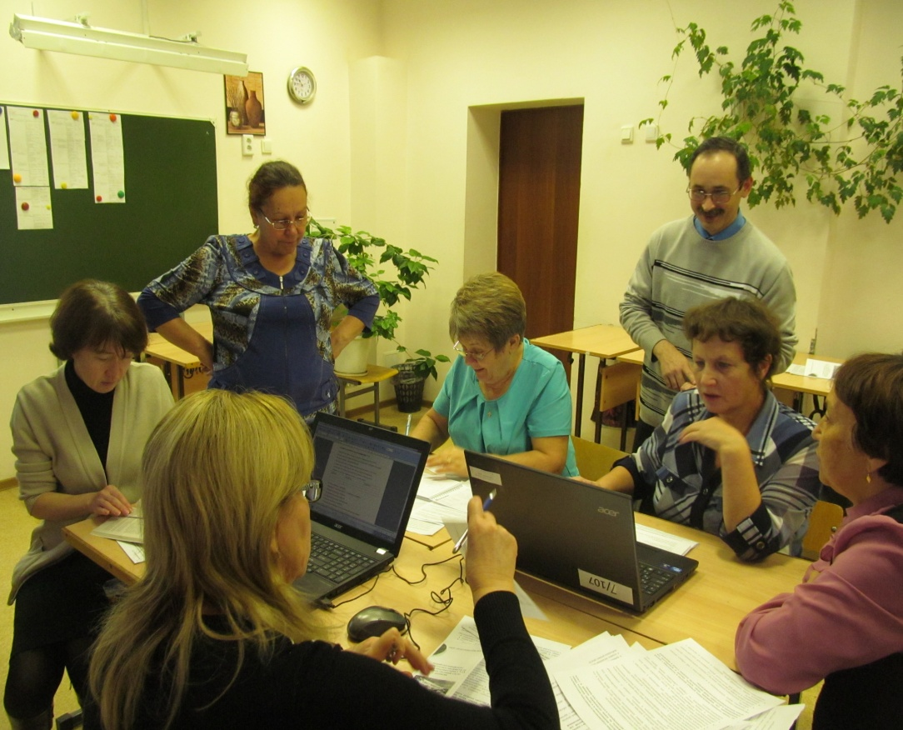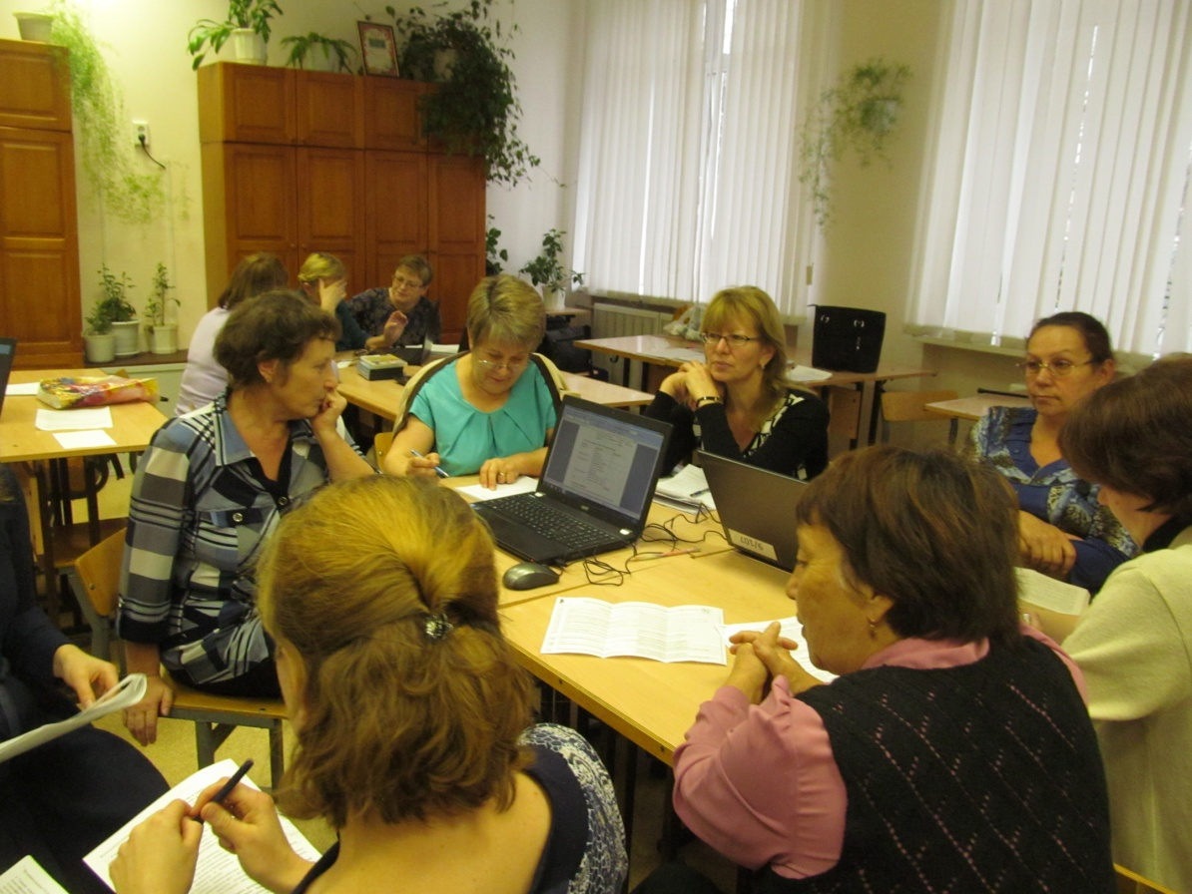

**МБОУ ДСОШ №3 Центр инновационного опыта Университетского округа ПГГПУ**

|  |  |
| --- | --- |
| ***УУД*** | ***Название КИМ*** |
| Планирование | * «План праздника» |
| ИКТ-компетентность | * Совместная презентация в «облаке» * Оформление газеты по шаблону |
| Учебное сотрудничество | * «Разработка сценария праздника» * «ЗОЖ для подростков» * «Листовка» |
| Аргументация в дискуссии | * «Аргументы, вопросы, опровержения» |
| Комплексные КИМы | * «Понимание текста» * «Составить инструкцию» |
| Смысловое чтение | * «Супермаркет (отзыв о товаре)» |
| Публичное выступление | * «Убеждающее выступление на заданную тему» |

**МБОУ ДСОШ №3 Центр инновационного опыта Университетского округа ПГГПУ**

|  |  |
| --- | --- |
| ***УУД*** | ***Название КИМ*** |
| Классификация | * «Кошачьи» |
| Моделирование | * «Модель самолета» * «Ракета» * «Севооборот» |
| Планирование | * «Ремонт» |
| Взаимосвязь событий | * «Восстановление текста» |

Разработана инновационная образовательная практика Игра «Прайд» для достижения метапредметного образовательного результата «Умение объединять заданные понятия в определенные группы на основе структурированного материала».

**МБОУ ДСОШ №3 Центр инновационного опыта Университетского округа ПГГПУ**

2015 г., 2016 г. - презентационная площадка («Ярмарка педагогического мастерства», «Августовская конференция»).

Темы выступлений:

* «Инновационная деятельность ЦИО. Актуальность проблемы оценивания УУД учащихся»
* «Формирование УУД у обучающихся основной школы в рамках летнего профильного отряда «Профи»
* «Разработка модулей оценивания регулятивных УУД в 5-6 классах»
* 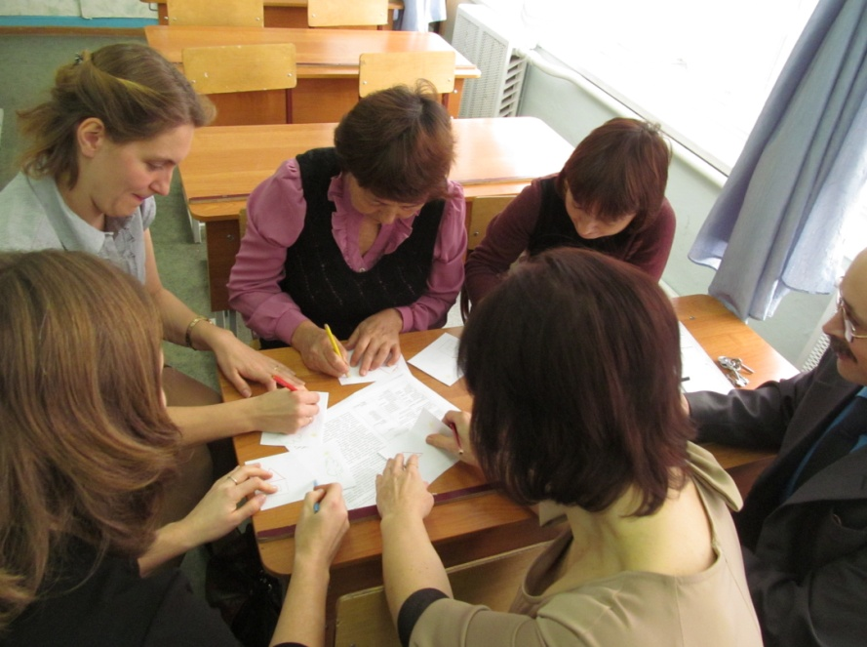«Разработка модулей оценивания и учебных ситуаций для развития познавательных УУД в 5 классах»
* «Оценка умения соотносить текстовую информацию разных форматов: сплошной текст и карта»
* «Развитие коммуникативных УУД в рамках деятельности педагога-психолога»
* «Развитие метапредметных УУД учащихся 5-х классов на уроках математики и информатики»
* 14 мастер-классов

**МБОУ ДСОШ №3 Центр инновационного опыта Университетского округа ПГГПУ**

2016 г. проведен школьный этап метапредметной олимпиады в 7-10 классах, с целью выявления сформированности достижений метапредметных результатов учащихся основной и старшей школы.

Номинации:

* 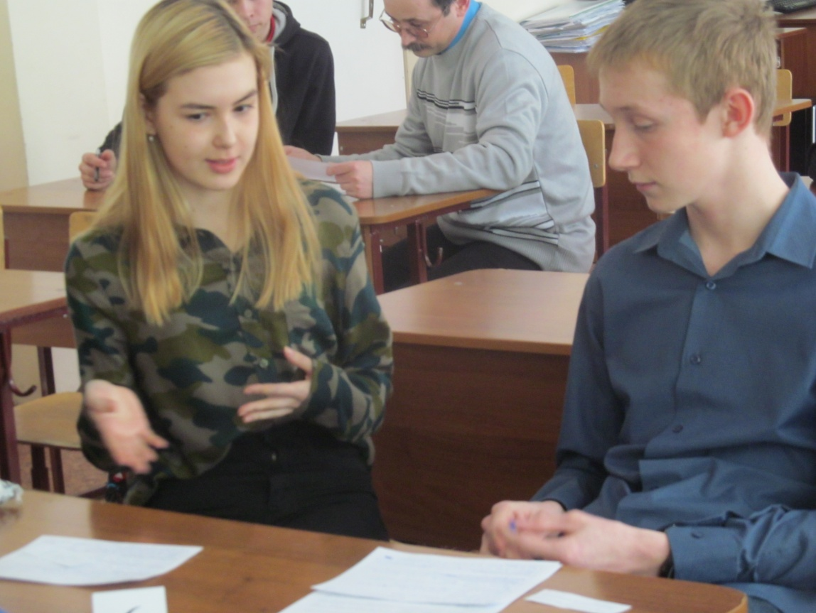Смысловое чтение;
* Моделирование;
* Учебное сотрудничество;
* Публичное выступление;
* Аргументация в дискуссии.

Всего участвовало 52 учащихся

7-10 классов.

**МБОУ ДСОШ №3 Центр инновационного опыта Университетского округа ПГГПУ**

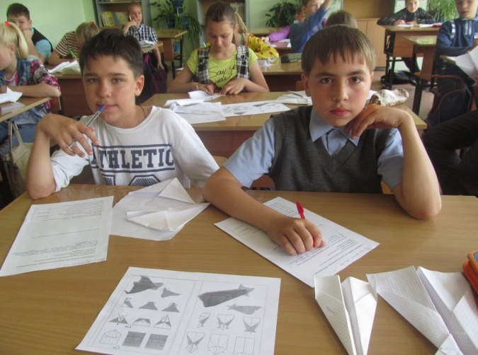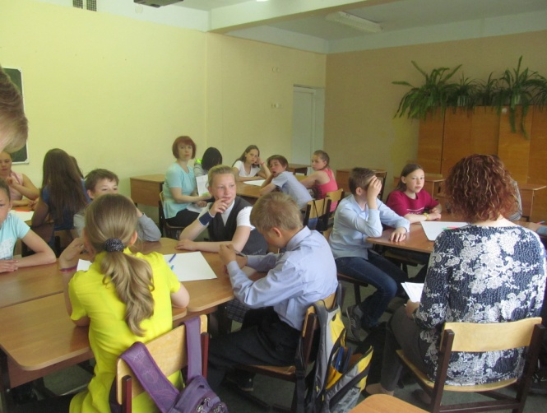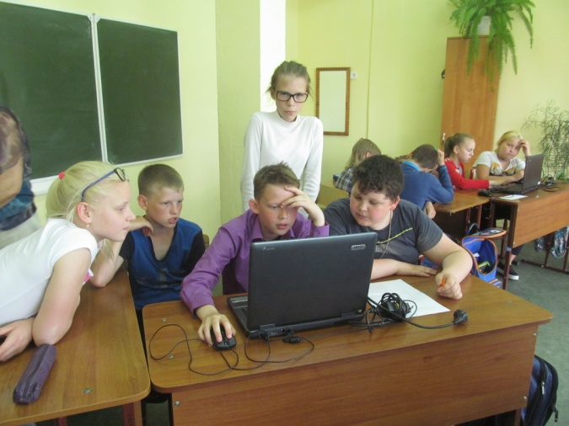Два раза в год проводится мониторинг сформированности  
метапредметных УУД у учащихся 5-6 классов.

В конце каждой четверти проводится «Метапредметный день»  
в 5,6,7 классах в форме учебных практик.

**МБОУ ДСОШ №3 Центр инновационного опыта Университетского округа ПГГПУ**

* Разработка и апробация диагностического инструментария для оценки эффективности (результативности) инновационной деятельности образовательного учреждения.
* Сетевое взаимодействие с образовательными организациями Пермского края, проведение совместных мероприятий.
* Разработка и реализация краткосрочных программ для развития коммуникативных УУД
* Формирование банка заданий (проектных задач, учебных ситуаций, учебных практик)
* Разработка рекомендаций для педагогов и родителей по использованию учебных ситуаций и КИМ по развитию коммуникативных УУД (5-6 кл.)
* Индивидуальная и групповая работа с учащимися с целью развития коммуникативных УУД (5 кл.)
* Проведение Краевой конференции «Оценка и развитие УУД учащихся основной школы»
* Публикации разработанных материалов и статей.